

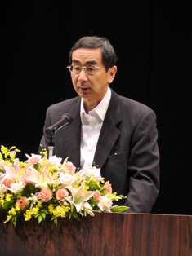

挨拶をされる西川知事殿

**★子どもたち、保護者同士、教師とのコミュニケーションを深め、活力あるPTA活動の促進に努める。  
★心身共に豊かな児童生徒を育成するために、早寝・早起き・朝ご飯とそれに伴うあいさつの進展に努め、  
 一層の基本的な生活習慣の確立を目指す。  
★いじめ､ 不登校､ 虐待､ 不審者問題の対策を講じると共に命の尊さを知らせ、  
 子どもたちの安全・安心確保と環境の改善に努める。  
★地域の共有財産である学校と地域・社会が連携した力強いPTA活動の進展を促進するため、  
 全県的事業の支援や、情報・資料の共有化と提供に努める。  
★関係機関と連携し、東日本大震災の復興支援を継続する。  
★県P諸活動の意義を理解し、県内PTAの交流と親睦の場であることを理解し、  
 気概を集結して運営に当たる。**

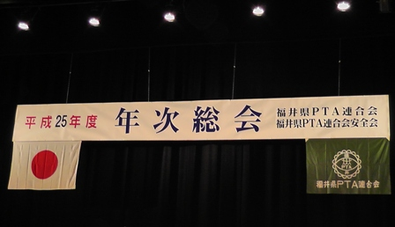

**年次総会**

**平成25年度　福井県PTA連合会**

**福井県PTA連合会安全会**

5月25日（土）　福井県生活学習館にて

『平成25年度 福井県PTA連合会福井県PTA連合会安全会の年次総会』

が行われました。

**スローガン：『子どもたちの幸せ　みんなでサポート　～笑顔とありがとうがこだまするように～**